**今日动态**

**第十三周 11月29日 星期五 晴**

1. **晨间来园**

出勤：今日来园11人。今天王悦宁、徐鲲、唐艺芯一来到幼儿园就很主动地与老师们打招呼。

1. **区域游戏**

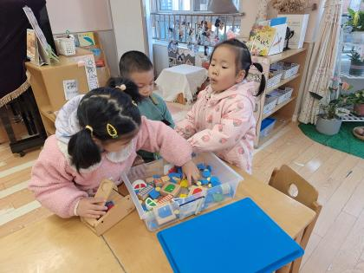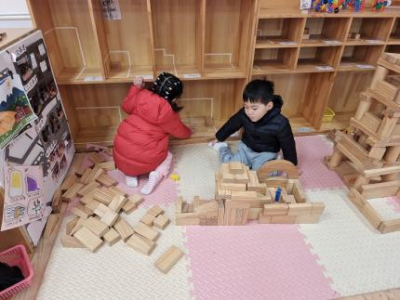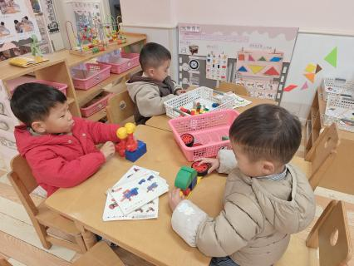

今天包金萱、唐艺芯玩的桌面建构、彭屹知、杨子沐、李兴宸玩的益智区；徐鲲、焦欣桐玩的地面建构;王悦宁、左佑、黄子苏玩的科探区；邓江宁玩的美工区。

1. 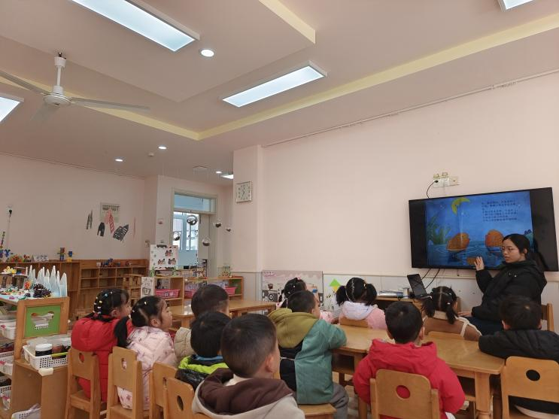**集体活动**

今天是语言：《小鸭子听故事 》是一则情节生动形象，富含教育意义的故事。它讲述了小鸭子从游来游去的听故事到安静听故事的过程。既有趣又符合小班孩子的年龄特点，符合孩子的现实需要。孩子们熟悉并喜爱故事中的小鸭子、小鱼儿、月亮的角色，在老师的帮助下能理解“静悄悄、安安静静”等词语，懂得听故事时应安安静静的，不能大声说话。

1. **温馨提示**

在寒冷的冬季，由于气温较低，容易引发各种疾病。

1. 保暖是冬季幼儿保健的首要任务。家长应为孩子选择合适的保暖衣物，如棉衣、棉裤、帽子、手套和围巾等，确保孩子在户外活动时不会受寒。同时，室内温度也要保持在适宜的范围内，避免过冷或过热。
2. 合理安排孩子的饮食。冬季应适当增加高热量、高蛋白的食物，如肉类、蛋类和奶制品，以增强孩子的免疫力。同时，多给孩子吃一些富含维生素C的水果和蔬菜，如橙子、苹果、胡萝卜和菠菜等，帮助他们抵御感冒和其他疾病。
3. 保持室内空气流通。尽管冬季气温较低，但也要定期开窗通风，保持室内空气新鲜。可以利用中午气温相对较高的时段进行通风，避免孩子因空气污浊而患上呼吸道疾病。
4. 加强体育锻炼。冬季虽然寒冷，但家长应鼓励孩子进行适量的户外活动，适当的体育锻炼也能促进孩子的骨骼发育和肌肉生长。
5. 注意个人卫生。家长要教育孩子养成良好的卫生习惯，如勤洗手、勤洗脸、勤换衣服等，避免细菌和病毒的传播。特别是在流感高发季节，更要注意个人卫生，减少感染的机会。